Początek formularza

W przepiękny pierwszomajowy poranek pojechałem do Krakowa, aby spotkać się z panem Januszem Kozłowskim, który miał mi opowiedzieć historię swojej żydowskiej rodziny, zamieszkałej przed wojną w Mszanie Dolnej. Kiedy dotarłem pod Wawel, gdzie pan Janusz prowadzi swoją agencję turystyczną „Wędrowiec”, okazało się, że właśnie przybyła do Krakowa z Izraela siostrzenica pana Janusza - Ania Horodeski.
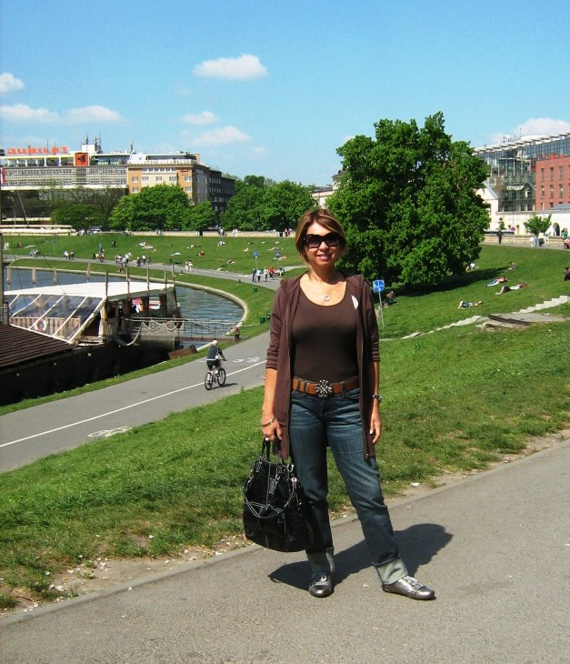
Dowiedziawszy się o programie „Przywróćmy pamięć” odwołała swoją wycieczkę do Zakopanego, aby ze mną porozmawiać. Była bardzo mile zaskoczona, że młodzież interesuje się historią Żydów. Przez długie lata w Polsce nie wracano pamięcią do okresu przedwojennego.
Pani Ania jest córką Ignacego Kleinmanna, którego rodzina mieszkała w Mszanie Dolnej przy ulicy - dzisiejszej Kolbego. Byli właścicielami tartaku, położonego nieopodal stacji kolejowej, a skład drewna znajdował się za mostem na Mszance. Tuż przed rozpoczęciem okupacji hitlerowskiej Ignacy Kleinmann wraz ze swoim ojcem i wujkiem wyjechał do Rosji, gdzie pozostał do końca wojny. O masowym morderstwie w Mszanie Dolnej dowiedział się z przekazów. Zginęła cała jego rodzina.
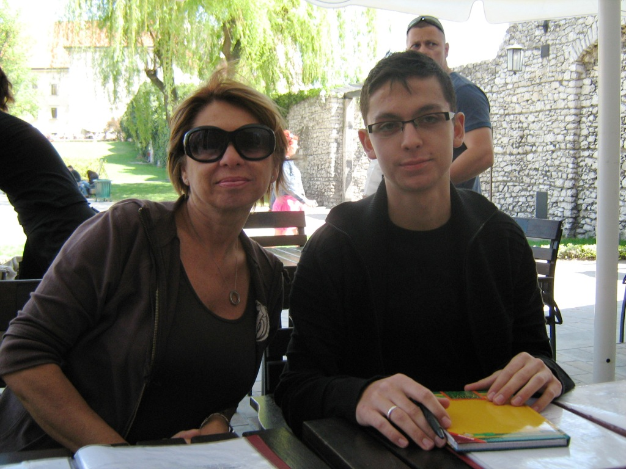
Po wojnie w 1945 roku wrócili do Krakowa, przez pewien czas pracował jako buchalter. Tam też poznał swoją żonę Alicję Kozłowską, mamę Pani Ani. Rodzina Kleinmanów mieszkała w Krakowie do 1957 roku. Niestety zawirowania historii i niesprzyjające układy polityczne zmusiły ich do wyjazdu do Izraela. Dziś Pan Ignacy Kleinmann jest emerytowanym urzędnikiem państwowym. Ma 90 lat i nadal świetnie mówi po polsku.
Jego córka kilkakrotnie zmieniała miejsce zamieszkania. W Izraelu istnieje obowiązek służby wojskowej zarówno dla mężczyzn jak i dla kobiet. Pani Ania również musiała odbyć służbę wojskową. W 1973 roku wybuchła wojna, 6 miesięcy po jej zakończeniu wyjechała z Izraela do USA. Trzy lata tam mieszkała, ukończyła studia na Uniwersytecie w Bostonie. Następnie przeprowadziła się do Halifax w Nowej Szkocji w Kanadzie, a obecnie mieszka z mężem Edwardem i prześliczną córeczką Alianą w Gwatemali.
Pani Ania przyjechała do Krakowa po 18 latach pobytu za granicą. Żałowała, że nie może tym razem odwiedzić Mszany Dolnej, w której była podczas ostatniej wizyty w Polsce. Niestety sprawy osobiste nie pozwoliły na dłuższy pobyt. Była bardzo wzruszona naszym spotkaniem, opowieścią o programie „Przywróćmy pamięć” i zdjęciami które jej podarowałem. Na jednym z nich widoczna była macewa ze starego cmentarza przy ulicy Zakopiańskiej, z której pani Ania odczytała napisy w języku hebrajskim. Obiecała mi, że jak tylko przyjedzie do Izraela to razem z tatą spiszą lub nagrają historię rodziny i wspomnienia ojca. Może znajdą się też stare zdjęcia.
Spotkanie z panią Anią było dla mnie niezwykłym przeżyciem i właściwie to nie wiem czy ja byłem bardziej wdzięczny za to że pani Ania zechciała poświęcić mi swój czas, czy to pani Ania była mi bardziej wdzięczna za zainteresowanie i chęć opisania historii jej rodziny.
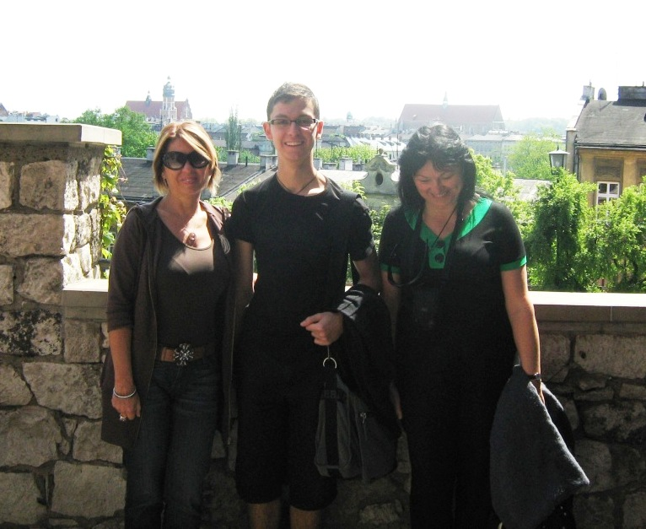

Dziękuję mojej mamie za pomoc
Maks Zubek

